**с 8 - 14 апреля Неделя подсчета калорий**

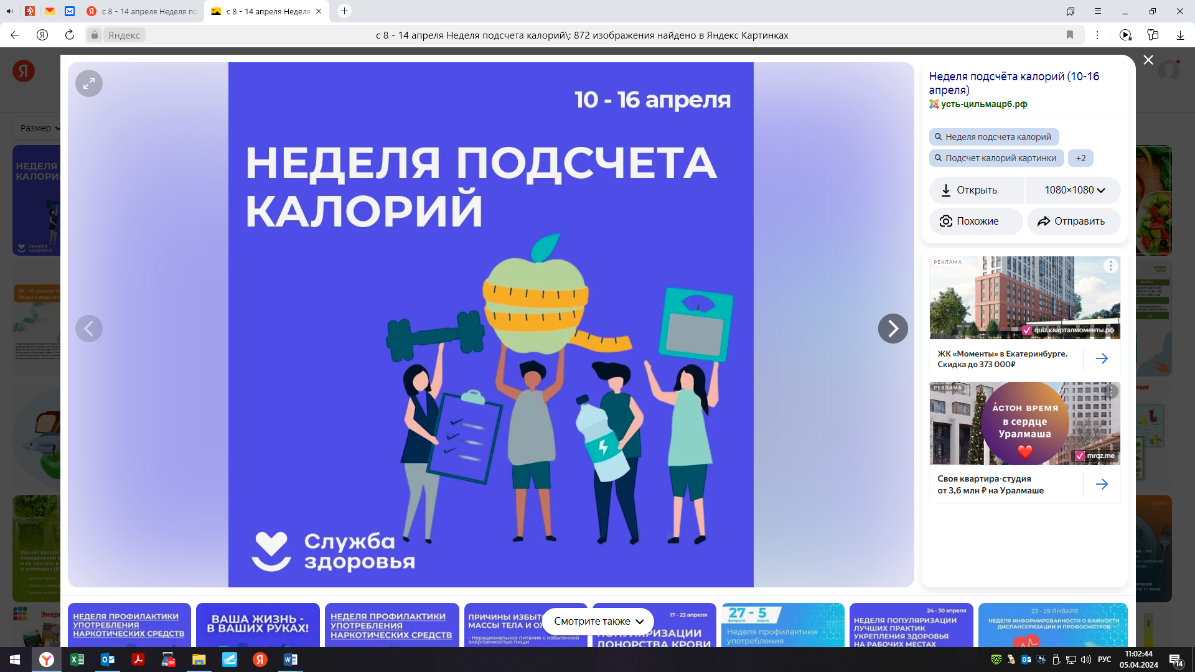

Пища представляет собой «упакованную» энергию, которая в процессе обмена веществ высвобождается в организме. Эта энергия может расходоваться на работу органов и систем, физическую активность и др. В противном случае потребляемая энергия накапливается в виде запасов жировой ткани.

Нерациональное питание с избыточной энергоемкостью пищи, низкая физическая активность и сидячий образ жизни – главные факторы роста распространенности абдоминального и генерализованного ожирения.

Калории – это единица измерения, которая показывает, сколько энергии содержится в пище. Организму нужна эта энергия, чтобы дышать, двигаться, думать и выполнять все остальные функции. Поэтому калории важны, они буквально дают силы для жизни.

Норма калорий в день для каждого человека индивидуальна и зависит от возраста, пола, роста, веса, уровня физической активности, метаболизма и даже времени года.

Часто путают калории с килокалориями, которые являются более крупной единицей измерения энергетической ценности пищи. Килокалория (ккал) – это 1 тыс. калорий. Используют их, чтобы сделать измерения менее громоздкими. Например, когда на плитке шоколада написано, что в ней содержится 200 ккал, это означает, что в ней 200 тыс. калорий. Это просто удобнее для расчетов.

**Зачем считать калории?**

В современном мире калории принято считать для контроля веса в рамках здорового образа жизни. Это помогает понять, сколько энергии поглощается каждый день и насколько это количество соответствует потребностям организма. Также подсчет дает возможность осознанно выбирать продукты и составлять рацион с учетом личных потребностей, что позволяет предотвратить набор веса и осложнения, связанные с ним, такие как диабет и сердечно-сосудистые заболевания.

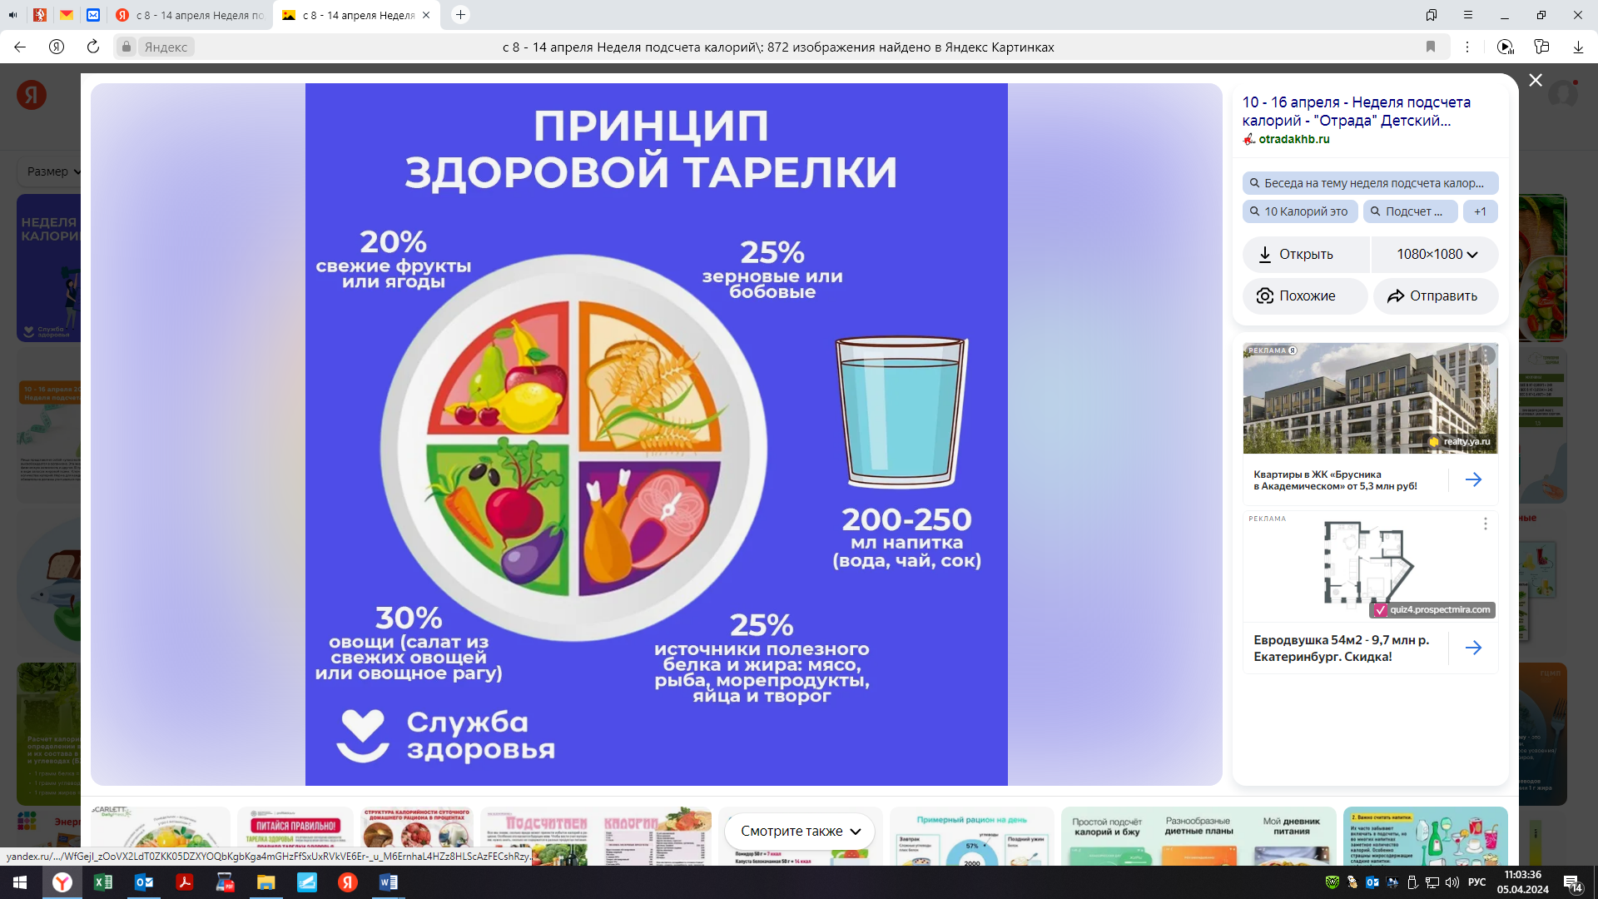

***Будьте здоровы!***